PABLO DANIEL GIRALDO BUSTAMANTE

ITM

Documentación de descriptores de trayectorias de píxel

Tabla de contenidos

Términos 2

Introducción 2

Generación imágenes de franjas de fotoelasticidad simuladas (IFFS) 2

Obtención de curvas 3

Trayectorias de color 3

Trayectorias por canal de color: más allá de este documento 5

Arreglos de características 6

Características 6

Descriptores de forma 6

Perímetro 7

Elongación 7

Eje mayor 7

Entropía 7

Energía de doble (bending energy) 8

Splines naturales cúbicos 9

Estadísticas en el dominio del tiempo 10

Factor de figura 11

Curtosis 11

Oblicuidad 11

Valor de pico 11

Factor de cresta 12

Factor de impulso 12

Factor de compensación 12

Descriptores de textura de Haralick 12

Descriptor de trayectorias cinemáticas 13

Muestreo de la trayectoria 13

Caracterización de trayectorias por canal de color: más allá de este documento 14

Medición del desempeño 14

Referencias 16

Apéndice A - Calculo de vectores tangente, normal y binormal unitario 17

# Términos

IFFS imágenes de franjas de fotoelasticidad simuladas

# Introducción

En este documento se explican a detalle los descriptores de textura que fueron utilizados para la caracterización de ciertas curvas. Esto en el contexto el proyecto de Jóvenes investigadores “Análisis de impacto de esfuerzos residuales en la evaluación del campo de esfuerzos”.

Este trabajo no pretende ser un informe o algo de similar naturaleza, si no una documentación de los descriptores que se calcularon a partir de curvas, obtenidas de una secuencia de imágenes de fotoelasticidad digital.

Para comenzar, la documentación explica cómo se realiza la extracción de curvas a partir de una de secuencia de imágenes de franjas de fotoelasticidad simuladas (IFFS). Además, se define cierta terminología que facilitará la explicación de los descriptores. Luego, se describen a detalle cada uno de los descriptores extraídos, empezando con descriptores de forma y terminando con muestreo de la trayectoria. Finalmente, se explica estrategia de clustering empleada en [1] para verificar el desempeño de los descriptores.

# Generación imágenes de franjas de fotoelasticidad simuladas (IFFS)

Los descriptores que se abordarán se calculan sobre secuencias de IFFS. En cada secuencia, se aprecian imágenes con patrones de franja. A lo largo de este documento, los patrones de franja son isocromáticos, y corresponden a un disco circular de polimetilmetacrilato (PMMA o acrílico) que es sometido a compresión diametral. La carga que se aplica sobre el modelo de referencia (el disco) incrementa de manera constante a lo largo del tiempo (ver Figura 1).

Aunque se toma de referencia este modelo, las estrategias de caracterización explicadas a lo largo de este documento puede extenderse fácilmente a otros modelos, o cualquier tipo de curva como tal.

Así, Cada secuencia $S$, consiste en un conjunto ordenado de $n$ $(n∈N )$ imágenes a color (RGB) de $m×m$, de manera que $S=\{I_{1},I_{2}, I_{3},…,I_{n}\}$. Por lo tanto, para $i=1,2,3,…,n$, $I_{i}$ es una imagen de $m×m$. En $S$, la carga que se aplicó al disco capturado en cada imagen aumenta según incrementa el índice de la imagen. Por ejemplo, la carga que se le aplicó al disco cuando fue capturado en $I_{4}$ es menor a la que se le aplicó cuando se capturó $I_{5}$.

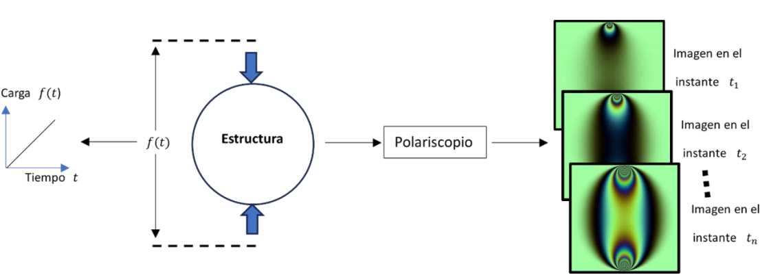

Figura 1. Secuencia de IFFS.

# Obtención de curvas

En este caso, se seleccionaron descriptores que, por observación, indicaban potencial para caracterizar curvas con valores cada vez más diferentes, en la medida que su forma cambiaba. Estas curvas pueden construirse al recorrer, de manera transversal, una secuencia de imágenes $S$ en un punto específico del modelo del disco.

A continuación, se explica cómo se extraen estas curvas de una secuencia de imágenes de fotoelasticidad.

## Trayectorias de color

Si se tiene una secuencia $S$ de $n$ imágenes RGB de $m×m$, entonces, el modelo del disco dispone de $m∙m$ puntos en su geometría. A cada punto $(f,c)$ del modelo corresponde a un píxel específico de una imagen, específicamente, el que está ubicado en la fila $f$ y la columna $c$ ($f,c=1,2,…,m$). A su vez, este píxel tiene tres intensidades diferentes por cada canal de color (rojo, verde y azul), y cada intensidad tiene un valor entre $0$ y $255$. Así, un solo píxel podría interpretarse como un punto con tres coordenadas. Ahora, suponga que, por cada imagen en $S$, se grafica el punto formado por el píxel correspondiente a $(f,c)$. El resultado que obtendrá será curva como la que se ve a continuación:

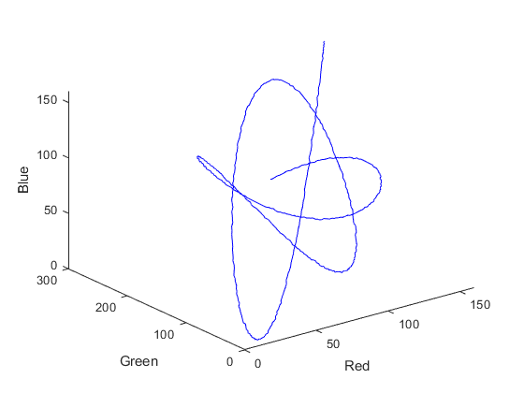

Figura 2. Trayectoria de color correspondiente a una secuencia de 600 imágenes.

Esta curva se obtuvo a partir de una secuencia de 600 imágenes. Estas, en conjunto, capturaban el cambio en el patrón de franjas que se obtenía al someter un disco a una carga que incrementaba de manera constante, desde $0$ hasta $2800$ newtons.

Con esto en mente, se define una trayectoria de color como la curva formada a partir de una secuencia de imágenes, tal y como se hizo con la última. Así, de una sola secuencia $S$, de imágenes de $m×m$, pueden obtenerse $m∙m$ trayectorias de color.

Dado que $S$ es una secuencia ordenada, podría interpretarse que la imagen $I_{1}$ fue capturada en el instante $t_{1}$, la $I_{2}$ en el instante $t_{2}$, y así sucesivamente. Por lo tanto, para un punto $(f,c)$ del modelo del disco, para $i=1,2,3,…,n$ y $t=t_{1},t_{2},…,t_{n}$, se expresa el punto correspondiente al píxel en la fila $f$ y columna $c$ en la imagen $I_{i}$ como ($r\left(t_{i}\right),g\left(t_{i}\right),b(t_{i})$), donde $r$, $g$ y $b$ son funciones del tiempo $t$, las cuales corresponden a los tres canales de color: rojo, verde y azul, respectivamente. De esta manera, podría decirse que una trayectoria de color esta descrita por una función vectorial $R(t)$ de la forma:

$$R\left(t\right)=r\left(t\right)i+g\left(t\right)j+b\left(t\right)k$$

Donde $i$, $j$ y $k$ son los vectores $〈1,0,0〉$, $〈0,1,0〉$ y $〈0,0,1〉$, respectivamente.

Teniendo en cuenta esta interpretación, pueden graficarse, en función del tiempo $t$, las curvas correspondientes a las funciones $r$, $g$ y $b$:



Figura 3. Trayectorias por canal de color correspondientes a la trayectoria de color de la Figura 2.

En la figura anterior, la curva roja corresponde a $r$, la verde a $g$ y la azul a $b$. Además, para estas curvas $0≤t≤60$, donde $t$ está medido en segundos.

A las curvas de la Figura 3 se les llamará trayectorias por canal de color, y se dirá que estas son las correspondientes a la trayectoria de color de la Figura 2. En [1] se refieren a las trayectorias de color como trayectorias de píxel.

## Trayectorias por canal de color: más allá de este documento

Actualmente, ya hay trabajos en los que se refiere a las trayectorias por canal de color (o similares) con otros términos. En [2] se refieren a estas curvas como curvas de intensidad de tiempo o “time intensity curve” (TIC) en inglés. En este trabajo se obtienen las curvas a partir de una secuencia de imágenes de resonancia magnética. Esto con el fin de analizar las curvas según su forma. En [3] se muestra una técnica para mejorar el contraste entre músculos y tejidos grasos en imágenes obtenidas a partir de radiación ultrasónica. En este trabajo, fue necesario evaluar como el cambio la temperatura afectaba la intensidad de los píxeles a lo largo de una secuencia de imágenes. Para hacerlo, estudiaron el cambio de la intensidad de cada píxel según cambiaba la temperatura en la secuencia. En el trabajo se refirieron a esta estrategia como monitoreo de intensidad individual de píxel, o en inglés, “single-pixel intensity tracking”.

Además, en otros trabajos de fotoelasticidad de hace uso de estas trayectorias, solo que no se les da un término formal. En [4], se caracterizaron trayectorias por canal de color utilizando el descriptor de trayectorias cinemáticas. Esto con el fin de categorizar zonas del modelo estudiado según la distribución de los esfuerzos presentes en el.

Toda la notación establecida en esta sección hará más fácil la explicación de las características que fueron extraídas en este trabajo. Esta caracterización constituye una estrategia para ver el efecto que tienen los esfuerzos residuales en las trayectorias estudiadas.

Aclaración: Aunque se afirma que se pueden obtener $m∙m$ trayectorias de color a partir de una secuencia de imágenes de $m×m$, esto solo es cierto debido a que se tomó como referencia del modelo del disco circular de acrílico. Además, en la práctica, sería de interés omitir ciertas partes de la imagen, como fondo, ¡ya que mientras el disco es circular la imagen es cuadrada!

## Arreglos de características

Si $S$ es una secuencia de $n$ imágenes de $m×m$, entonces, pueden obtenerse $m∙m$ trayectorias de color de ella. En este trabajo, por cada una de estas trayectorias se extrae un arreglo de características, el cual es obtenido mediante alguna de las seis estrategias descritas en la siguiente sección. Así, utilizando una estrategia determinada, se pueden calcular $m∙m$ arreglos de características.

Al hacer uso de algunas estrategias, se terminan obteniendo arreglos considerablemente grandes, lo cual implica el lidiar con un gran número de dimensiones. En estos casos, podría aplicar el algoritmo de mínima redundancia y máxima relevancia para descartar dimensiones que hacen un aporte pobre.

Para comprobar la efectividad de estas características, al final de este documento se explica la estrategia de clustering empleada en [1], en la cual se espera que las curvas sean separadas según la diferencia de esfuerzos que hay en la zona del modelo a la que pertenecen.

# Características

En esta sección, se explican e introducen características a extraer de trayectorias. El propósito de la caracterización es asignar a cada curva el número mínimo de descriptores que permitan distinguirlas, de manera precisa, según la de diferencia de esfuerzos que hay en la zona del modelo a la que pertenecen.

## Descriptores de forma

Con el fin de caracterizar las trayectorias de color, de utilizaron varias métricas para describir su forma. En trabajos en los cuales contornos de determinadas formas fueron objeto de estudio, estas métricas dieron buenos resultados. Por ejemplo, el perímetro, la elongación y el eje mayor (entre otras medidas), fueron lo suficientemente discriminativos para distinguir hierbas de rábanos de otros tipos de hierbas [5]. Además, al momento de estudiar los cambios microestructurales de las células en uvas y manzanas, a lo largo de un proceso de deshidratación, estas tres mismas métricas mostraron ser de utilidad [6], [7].

Otras dos métricas que demostraron ser útiles son la entropía y la energía de doble (o “bending energy” en inglés). Respecto a la entropía, está medida fue una de las características utilizadas para la caracterización de tumores [8]. En cuanto a la energía de doble, esta ayudo en el análisis de contornos de organismos biológicos [9].

En lo que resta de esta sección, se detallan cada uno de los descriptores forma seleccionados.

### Perímetro

Generalmente, el perímetro se refiere a la medida de distancia que tiene el contorno de una figura. Así, realmente, el perímetro una trayectoria de color corresponde a su longitud de arco $s$. Esta cantidad se puede aproximar al sumar las longitudes de cada uno de los segmentos de recta que pasan por dos puntos consecutivos de la curva. En consecuencia, esta aproximación sería igual $s_{n}$ (ver Apéndice A).

### Elongación

Esta métrica puede calcularse para las trayectorias de color. Para hacerlo, se debe calcular por cada una el paralelepípedo más pequeño que las contiene por completo. Finalmente, la métrica se obtiene al simplemente dividir el lado más grande del paralelepípedo entre el más pequeño.

### Eje mayor

El eje mayor consiste en el par de puntos de una curva que están separados, por una distancia euclídea, más que cualquier otro par de puntos posible.

### Entropía

La entropía es una métrica calculada a partir de distancias radiales. Las distancias radiales se refirieren a las distancias euclídeas que van desde el centroide de una trayectoria de color hasta sus respectivos puntos. A su vez, este centroide es un punto cuyas coordenadas $x$, $y$ y $z$ son, respectivamente, iguales al promedio de las coordenadas $x$, $y$ y $z$ de todos los puntos que constituyen la curva.

En [8], se utiliza la entropía para caracterizar tumores. Esta medida contiene información tanto de la redondez como de la rugosidad de una figura. Para obtenerla, se calculan $p_{1}, p_{2},…,p_{N}$, donde $p_{i}$ ($i=1,2,3,…,N-1$) es la probabilidad de que una distancia radial de una trayectoria (de color) se encuentre entre $r_{min}+(i-1)∆$ y $r_{min}+i∆$, donde $r_{min}$ es la distancia radial más pequeña, y $∆$ es una constante lo suficientemente pequeña. Similarmente, $p_{N}$ es la probabilidad de que una distancia radial se encuentre entre $r_{min}+(N-1)∆$ y $r_{max}$, donde $r_{max}$ es la distancia radial más grande.

Así, la entropía está dada por:

$$entropía= \sum_{j=1}^{N}{ p_{j}log⁡(p_{j})}$$

( 1 )

### Energía de doble (bending energy)

En [9], se analizaron contornos de organismos biológicos mediante el cálculo de varios descriptores de forma. Entre ellos, estaba lo que se llamó energía de doble. Esta métrica se calcula utilizando ángulos discretizados de varios segmentos de recta. Cada una de esas rectas, pasa por dos puntos consecutivos dentro del contorno de la figura estudiada. A continuación, se explica cómo se debe calcular esta métrica.

Dada una trayectoria por canal de color de $n$ puntos, descrita por $f(t)$, donde $t$ = $t_{1},t_{2},t_{3},…,t_{n}$, entonces, para $i=1,2,3,…,n-1$, el ángulo $θ_{i}$ del segmento de recta que pasa por los puntos $(t_{i},f\left(t_{i}\right))$ y $(t_{i+1},f\left(t_{i+1}\right))$, está dado por:

$$θ_{i}=\tan^{-1}\left(\frac{f\left(t_{i+1}\right)-f\left(t_{i}\right)}{t_{i+1}-t_{i}}\right)$$

( 2 )

Ahora, la versión discretizada de $θ_{i}$ está dada por:

$$c_{i}=round\left({\hat{θ}}_{i}\right) mod 8$$

( 3 )

Donde

$${\hat{θ}}_{i}=\left\{\begin{aligned}\frac{4θ_{i}}{π}, &θ≥0, \\ \frac{4(θ_{i}+2π)}{π}, &θ<0,\end{aligned}\right.$$

( 4 )

Y $round(a)$ es la operación mediante la cual se redondea a $a$ al entero más cercano, y $a mod b$ es el residuo correspondiente a la división $a/b$.

Así, $c_{i}$ toma números del $0$ al $7$, donde cada uno de ellos corresponde a cierto ángulo, tal y como lo muestra la siguiente figura:

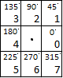

Figura 4. Correspondencia entre ángulos (en grados) y valores de $c_{i}$

Finalmente, la energía de doble está dada por:

$$BEN=\sum_{j=1}^{n-2}{{[\left(c_{j+1}-c_{j}\right) mod 4]}^{2}}$$

( 5 )

## Splines naturales cúbicos

Dada una trayectoria por canal de color $f(t)$ de $n$ puntos, es posible realizar una interpolación sobre $\{(t_{1},f\left(t_{1}\right)), (t_{2},f\left(t_{2}\right)), …,(t_{n},f\left(t_{n}\right))\}$ calculando un polinomio de grado 3, llamado spline, para cada par de puntos $(t_{i},f\left(t_{i}\right)$) y $(t_{i+1},f\left(t_{i+1}\right))$ ($i=1,2,…,n-1)$. Por cada par $(t_{i},f\left(t_{i}\right)$) y $(t_{i+1},f\left(t_{i+1}\right)$), se busca un spline $s_{i}$ que pase por ellos, el cual está dado por $s_{i}(t)=a_{i}+b_{i}(t-t_{i})+c_{i}{(t-t_{i})}^{2}+d_{i}{(t-t_{i})}^{3}$. En consecuencia, se terminan calculando $n-1$ splines para $f$. Ahora, si como en [10], se definen $a_{n}=f(t_{n})$ y $c_{n}=s_{n-1}''(t_{n})/2$, se asumen las condiciones de frontera $s_{1}´´(t_{1})=0$ y $s_{n-1}´´(t_{n})=0$, entonces, se tendría que $c_{n}=0$ y $c_{1}=0$, observando que $c_{1}=s_{1}´´(t_{1})$.

A estos splines, que se obtienen al asumir las condiciones recién mencionadas, se les llama splines naturales (ver [10]). Con estas definiciones, puede mostrarse que los coeficientes de cada spline natural pueden calcularse con las siguientes ecuaciones:

$a_{i}= f\left(t_{i}\right)$.

( 6 )

$d_{i}=\frac{c_{i+1}-c_{i}}{3(t_{i+1}-t_{i})}$.

( 7 )

$b_{i}=\frac{a_{i+1}-a_{i}}{t_{i+1}-t_{i}}-\frac{t_{i+1}-t_{i}}{3}(2c_{i}+c_{i+1})$.

( 8 )

$\left(t_{i}-t_{i-1}\right)c_{i-1}+2\left(t_{i+1}-t_{i-1}\right)c_{i}+\left(t_{i+1}-t_{i}\right)c_{i+1}=\frac{3(a_{i+1}-a_{i})}{t_{i+1}-t_{i}}-\frac{3(a_{i}-a_{i-1})}{t_{i}-t_{i-1}}$.

( 9 )

Donde, solo para ecuación ( 9 ), $i$ debe ser diferente de $1$, ya que $c_{0,}$ y $t_{0}$ no están definidos. Así, se pueden obtener $n-2$ ecuaciones de ( 9 ) para $i=2,3,4,…,n-1$. Si a estas $n-2$ ecuaciones agregamos las restricciones $c_{1}=0$ y $c_{k-1}=0$, se obtiene un total de $n$ ecuaciones. En este caso, teniendo en cuenta que, para $i=1,2,…,n-1$, los valores de $a_{i}$ y $t_{i}$ son conocidos, estas últimas $n$ ecuaciones forman un sistema lineal que tiene de incógnitas a $c_{1}, c_{2},c_{3},…c_{n}$. Si se calculara la matriz de coeficientes para este sistema, se vería que este es estrictamente dominante de manera diagonal y, por lo tanto, tal y como se dice en [10], el sistema tiene solución única.

Una vez resuelto el sistema ecuaciones, solo es necesario hacer uso de las ecuaciones ( 7 ) y ( 8 ) para hallar los valores de los coeficientes $b_{i}$ y $d_{i}$, respectivamente.

Habiendo aclarado cómo se calculan los splines naturales cúbicos para un conjunto de puntos, lo que queda por responder es como exactamente se convertirán estos polinomios en una arreglo de características. Para hacer esto, se empezó por clasificar los splines según la cantidad de puntos críticos que tenían. En general, las coordenadas de $x$ de los puntos críticos de un polinomio grado 3, de la forma $p\left(x\right)=ax^{3}+bx^{2}+cx+d$, se hallan mediante la fórmula $x=-\frac{b±\sqrt{b^{2}-3ac}}{3a}$. Así, si $b^{2}-3ac<0$, $p(x)$ no tiene puntos críticos, si $b^{2}-3ac>0$, $p(x)$ tiene dos puntos críticos y, finalmente, si $b^{2}-3ac=0$, $p(x)$ tiene un solo punto crítico (que es de hecho un punto de silla). Sabiendo esto, se estableció que hay tres clases de polinomios de grado 3, uno por cada posible número de puntos críticos. Además, la diferencia entre cada tipo es apreciable gráficamente, tal y como se ve a continuación:



Finalmente, si se está trabajando con una trayectoria por canal de color de $n$ puntos, entonces, se generan $n-1$ splines naturales. Luego, se cuentan cuantos splines hay por cada una de las clases establecidas, lo que da como resultado un arreglo de tres números. Finalmente, cada número de este arreglo se divide entre $n-1$ para normalizarlo.

## Estadísticas en el dominio del tiempo

Dada una trayectoria por canal de color $f\left(t\right)$ de $n$ puntos, se calculan para ella las siguientes siete métricas : Curtosis, oblicuidad, calor de pico, factor de cresta, factor de impulso y factor de compensación. Estas métricas son utilizadas en el contexto de la detección y el diagnóstico de fallas de una máquina eléctrica rotatoria [11]. Específicamente, se analiza cómo cambia el valor de las métricas según la falla que presente la máquina.

Las estadísticas en el dominio del tiempo también fueron utilizadas en [12] para investigar la relación entre estilos de conducción de automóviles y cuatro parámetros de conducción: aceleración longitudinal, aceleración lateral, velocidad de guiñada y rapidez. Para lograrlo, se conformaron señales con los cuatro parámetros, calculados diez veces por segundo a partir de GPS y de un montaje de sensores localizados dentro del vehículo. Una vez procesadas las señales, se extrajeron las estadísticas para realizar un posterior agrupamiento (clustering) acorde al tipo de conductor: novato, experimentado y precavido, y experimentado y temerario.

En los que resta de esta sección, se describen las estadísticas en el dominio del tiempo que fueron utilizadas en los trabajos mencionados.

### Factor de figura

El factor de figura $x_{SF}$ es igual a la media cuadrática de $f(t)$ dividida el promedio de su valor absoluto:

$$x_{SF}=\frac{\sqrt{\frac{1}{n}\sum_{i=1}^{n}{{f(t_{n})}^{2}}}}{\frac{1}{n}\sum_{i=1}^{n}{\left|f(t_{n})\right|}}$$

( 10 )

### Curtosis

La Curtosis $x_{kurt}$, mide que tan propensa es una señal a tener valores atípicos:

$$x_{kurt}=\frac{\frac{1}{n}\sum_{i=1}^{n}{{\left(f\left(t_{n}\right)-\overline{f(t)}\right)}^{4}}}{{\left[\frac{1}{n}\sum_{i=1}^{n}{{\left(f\left(t_{n}\right)-\overline{f(t)}\right)}^{2}}\right]}^{2}}$$

( 11 )

Donde $\overline{f(t)}=\frac{1}{n}\sum_{i=1}^{n}{f\left(t_{n}\right)}$

### Oblicuidad

La oblicuidad $x_{skew}$ mide la asimetría de la distribución de los valores de $f(t)$:

$$x_{skew}=\frac{\frac{1}{n}\sum_{i=1}^{n}{{\left(f\left(t_{n}\right)-\overline{f(t)}\right)}^{3}}}{{\left[\frac{1}{n}\sum_{i=1}^{n}{{\left(f\left(t_{n}\right)-\overline{f(t)}\right)}^{2}}\right]}^{3/2}}$$

( 12 )

### Valor de pico

El valor de pico $x_{p}$, es simplemente el valor más grande de {$\left|f(t_{1})\right|, \left|f(t_{2})\right|,…,\left|f(t_{n})\right|\}$.

### Factor de cresta

El factor de cresta $x_{crest}$ es igual al valor de pico dividido la media cuadrática:

$$x_{crest}=\frac{x_{p}}{\sqrt{\frac{1}{n}\sum_{i=1}^{n}{{f(t_{n})}^{2}}}}$$

( 13 )

### Factor de impulso

El factor de impulso $x_{IF}$, es igual al valor de pico dividido el promedio de los valores absolutos de $f(t)$:

$$x_{IF}=\frac{x_{p}}{\frac{1}{n}\sum_{i=1}^{n}{\left|f(t_{n})\right|}}$$

( 14 )

### Factor de compensación

El factor de compensación $x_{clear}$, es igual a el valor de pico dividido el promedio de las raíces cuadradas de $f(t)$ elevado al cuadrado:

$$x_{clear}=\frac{x_{p}}{{\left[\frac{1}{n}\sum_{i=1}^{n}{\sqrt{f\left(t_{n}\right)}}\right]}^{2}}$$

( 15 )

## Descriptores de textura de Haralick

Los descriptores de textura de Haralick propuestos en [13], son utilizados para describir imágenes en escala de grises. En este caso, ya que se están caracterizando curvas, se tratará la secuencia de valores, ordenada de forma ascendente por el tiempo, $f\left(t_{1}\right), f\left(t_{2}\right), f\left(t_{3}\right),…, f(t_{n})$ de una trayectoria por canal de color como si fuera una imagen $I$ en escala de grises de $1×n$, para la cual la intensidad del píxel en la fila $1$ y la columna $i$ ($i=1,2,3,…,n$) es igual a $f(t_{i})$. Aunque en diferente manera, anteriormente ha habido trabajos en los cuales los descriptores de textura de Haralick mostraron buenos resultados. En [14] se utilizaron estos descriptores para detectar actividades de ataques epilépticos a partir de señales tiempo-frecuencia de electroencefalograma. Concretamente, se generaron matrices a partir de las señales de interés, para luego tratarlas como imágenes en escala de grises. Similarmente, algo equivalente se hizo también en [15].

Es importante recordar que, ya que las imágenes de fotoelasticidad con las que se trabajó tienen tres canales de color (rojo, verde y azul), en las cuales la intensidad de un píxel en cualquier canal es un número entre $0$ y $255$, entonces, también se cumple que $0≤f(t_{i})≤255$ para cada $i$. Así, la matriz de coocurrencia $C$, propuesta en [13], calculada a partir de $I$, debe ser de $255×255$. Por lo tanto, para $j,k=0,1,2,…,255$, El elemento en la fila $j$ y la columna $k$ de $C$, y también el localizado en la fila $k$ y la columna $j$, indica el número de veces se dio que $f\left(t_{i}\right)=j$ y $f\left(t_{i+1}\right)=k$, para $i=1,2,3,…,k$. En consecuencia, $C$ es simétrica.

Una vez calculada $C$, se utiliza esta matriz para calcular las métricas propuestas [13], con las cuales se forma un arreglo de características.

## Descriptor de trayectorias cinemáticas

El descriptor de trayectorias cinemáticas fue propuesto en [16]. Dada una trayectoria de color de $n$ puntos, descrita por la función vectorial $R\left(t\right)$, puede calcularse una aproximación de los vectores tangente unitario $T$, normal unitario $N$ y binormal unitario $B$ en cada punto de la trayectoria. En el Apéndice A - Calculo se explica a detalle cómo hacerlo.

Para los tres vectores, se cumple que sus tres elementos (uno por cada uno de los ejes $x$, $y$ y $z$) toman valores entre $-1$ y $1$. Así, por cada elemento en cada vector puede crearse un histograma con $Q$ intervalos. Esto resultaría en nueve histogramas en total. Así, al concatenarlos todos, se obtendría un descriptor de $Q∙9$ elementos, llamados descriptor de trayectorias cinemáticas.

En [4], haciendo uso de un descriptor inspirado en el de trayectorias cinemáticas, fue posible identificar cuatro zonas con deferencias diferencias de esfuerzos dada una secuencia de imágenes de fotoelasticidad. De esta manera fue posible evitar los procedimientos tradicionales de fotoelasticidad para relacionar estas zonas con los patrones de franja presentes en las imágenes.

## Muestreo de la trayectoria

En [17], se estudia la distribución de esfuerzos utilizando trayectorias por canal de color. En los experimentos realizados, se utilizan directamente trayectorias por canal de color para formar matrices de características. Esto con el fin de realizar posterior entrenamiento de modelos de inteligencia artificial. Teniendo en cuenta que estas trayectorias están formadas por cientos o hasta miles de puntos, estas matrices de características tienen un tamaño considerable. Así, de ser posible, sería conveniente deshacerse de puntos “innecesarios” en las trayectorias.

Dada una trayectoria por canal de color de $n$ puntos, esta puede reducirse al tomar el primer punto, y luego, todos los $k$-ésimos puntos a partir de ella. En tal caso, se dice que está reduciendo la tasa de muestreo por un factor de $k$ [18]. Por ejemplo, si se tienen la secuencia constituida por puntos $\left(1,2\right), \left(2,4\right), \left(5,1\right), \left(6,8\right), \left(8,5\right), \left(9,3\right)$ y $(13,4)$, en ese mismo orden, lo que se obtiene al reducir la tasa de muestreo por un factor de $2$ es una nueva secuencia con los puntos $\left(1,2\right), \left(5,1\right), \left(8,5\right)$ y $(13,4)$. Similarmente, si se reduce por un factor de $4$, se obtendría $\left(1,2\right)$ y $\left(8,5\right).$

Al disminuir los puntos en una secuencia, pueden ahorrase recursos al momento de entrenar un modelo de IA. Esto en comparación con los recursos utilizados al utilizar la toda la señal. Por ejemplo, en [19], se aplicó una técnica de muestreo llamada decimación sobre señales de latido de corazón. Estas estaban constituidas por $50000$ puntos. Así, fue necesario hacer uso de la decimación para hacer posible el entrenamiento de varios modelos de IA ya que, de otra forma, se habrían requerido una cantidad considerable de potencia de hardware.

## Caracterización de trayectorias por canal de color: más allá de este documento

En estudios de fotoelasticidad, ya se han empleado otras estrategias para la caracterización de trayectorias por canal de color. Varios trabajos han aplicado diferentes estrategias para relacionar las diferencias de esfuerzos de un modelo determinado con el cambio temporal de las intensidades de píxel a lo largo de una secuencia de imágenes. Por ejemplo, en [20], dada una secuencia de imágenes de fotoelasticidad, se halla la distancia euclidiana entre cada par consecutivo de imágenes. Luego, se suman estas distancias. Esta suma permite diferenciar entre zonas con baja y alta concentración de esfuerzos. En [21], se relaciona la dinámica del comportamiento mecánico de la deformación un material (plástico), con la dinámica presentada por métricas de similitud calculadas sobre una secuencia de imágenes de fotoelasticidad. En este caso, se calculan las métricas por cada par de imágenes formado al emparejar cada una de las imágenes de la secuencia con la primera imagen de la secuencia.

# Medición del desempeño

Para finalizar, se explica la estrategia propuesta en [1], utilizada para medir el desempeño de los descriptores de trayectoria. Esta consiste en el agrupar, en cuatro grupos distintos, los arreglos de características: zona baja, zona media, zona alta y zona crítica. La zona baja se refiere a la zona en la que la diferencia de esfuerzos presente es baja, el alta se refiere a la zona en la que la diferencia de esfuerzos es alta, y así hasta la crítica (para más detalles ver [1]).

El resultado de agrupar arreglos de características obtenidos con la estrategia de descriptores de textura de Haralick es el siguiente:

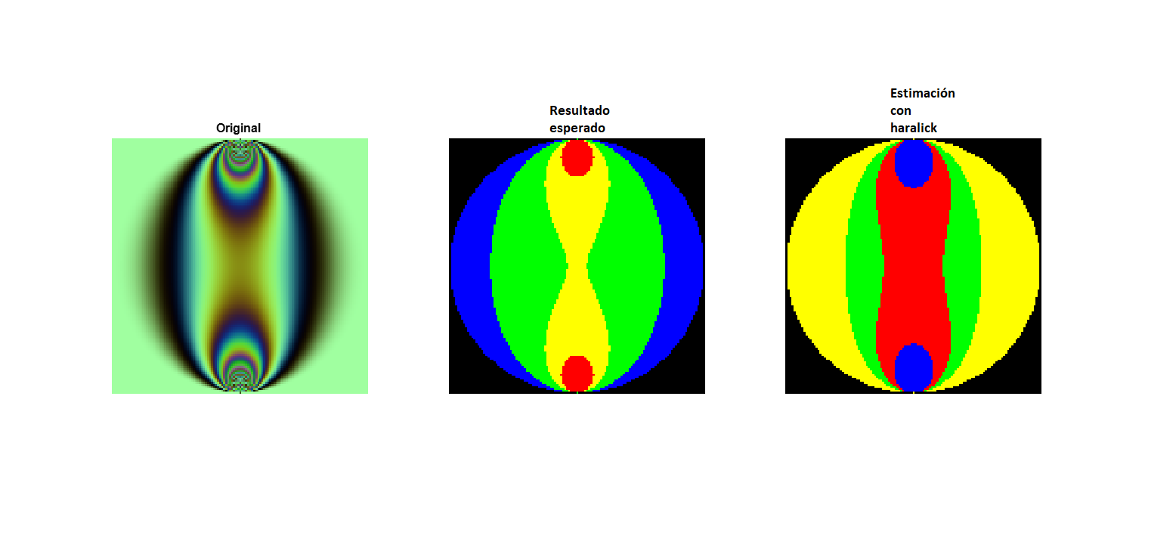

Para medir con objetividad la exactitud de las predicciones, a estas se les asigna un puntaje utilizando el índice de Sorencen-dice, tal y como se hizo en [1]. Este índice es una función de dos imágenes binarias. En este caso, una de ellas es la predicción, mientras que la otra es el resultado esperado. Si $A$ es el número de poisiciones en las que las dos imágenes tienen un valor de 1, y $B$ es la suma total de unos que hay en las dos imágenes, entonces, el íncice está dado por $\frac{2A}{B}$. Si el valor del índice es igual a 1, la predicción realizada fue perfecta y, si, por el contrario, su valor es 0, entonces ninguna predicción hecha por el modelo fue acertada. La siguiente imagen muestra, en términos del índice de Sorencen-dice, el desempeño de los descriptores de textura de Haralick:

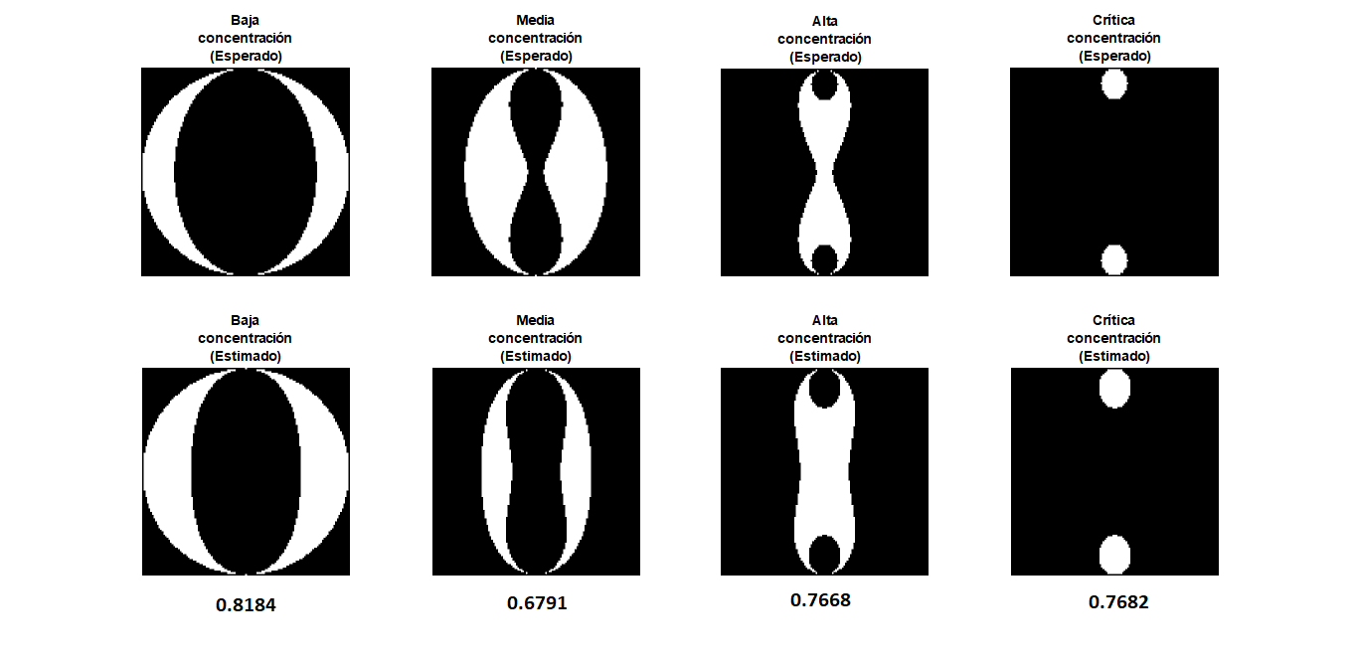

Puede apreciar que el mejor desempeño se dio para la zona baja, y el peor para la zona media.

# Referencias

[1] J. A. Pino, J. B. de León, and H. F. Toro, “Computational analysis for evaluating the dynamic behavior of birefringent samples in digital photoelasticity,” *Optica Pura y Aplicada*, vol. 55, no. 1, 2022, doi: 10.7149/OPA.55.1.51099.

[2] C. Lavini, M. C. de Jonge, M. G. H. van de Sande, P. P. Tak, A. J. Nederveen, and M. Maas, “Pixel-by-pixel analysis of DCE MRI curve patterns and an illustration of its application to the imaging of the musculoskeletal system,” *Magn Reson Imaging*, vol. 25, no. 5, pp. 604–612, Jun. 2007, doi: 10.1016/J.MRI.2006.10.021.

[3] M. Pastrana-Chalco, W. C. A. Pereira, and C. A. Teixeira, “Improving Visual Contrast Between Fat and Muscle Tissues in B-Mode Images Using CBE: A Simulation Study,” *IFMBE Proc*, vol. 76, pp. 1343–1349, 2020, doi: 10.1007/978-3-030-31635-8_164/FIGURES/6.

[4] A. Restrepo-Martínez and J. C. Briñez de León, “Dynamic color descriptor based Frenet-Serret to classify stress zones from pixel variations recorded in photoelasticity videos,” *https://doi.org/10.1117/12.2528074*, vol. 11136, pp. 82–89, Sep. 2019, doi: 10.1117/12.2528074.

[5] S. I. Cho, D. S. Lee, and J. Y. Jeong, “AE—Automation and Emerging Technologies: Weed–plant Discrimination by Machine Vision and Artificial Neural Network,” *Biosyst Eng*, vol. 83, no. 3, pp. 275–280, Nov. 2002, doi: 10.1006/BIOE.2002.0117.

[6] I. N. Ramos, C. L. M. Silva, A. M. Sereno, and J. M. Aguilera, “Quantification of microstructural changes during first stage air drying of grape tissue,” *J Food Eng*, vol. 62, no. 2, pp. 159–164, Apr. 2004, doi: 10.1016/S0260-8774(03)00227-9.

[7] L. Mayor, M. A. Silva, and A. M. Sereno, “Microstructural Changes during Drying of Apple Slices,” *http://dx.doi.org/10.1080/07373930500212776*, vol. 23, no. 9–11, pp. 2261–2276, 2007, doi: 10.1080/07373930500212776.

[8] J. Kilday, F. Palmieri, and M. D. Fox, “Classifying Mammographic Lesions Using Computerized Image Analysis,” *IEEE Trans Med Imaging*, vol. 12, no. 4, 1993, doi: 10.1109/42.251116.

[9] J. E. Bowie and I. T. Young, “An analysis technique for biological shape. II,” *Acta Cytol*, vol. 21, no. 3, 1977.

[10] R. L. Burden and J. D. Faires, *Numerical Analysis 9th Edition*, vol. 4, no. 3. 2011.

[11] A. Shrivastava and S. Wadhwani, “An approach for fault detection and diagnosis of rotating electrical machine using vibration signal analysis,” *International Conference on Recent Advances and Innovations in Engineering, ICRAIE 2014*, Sep. 2014, doi: 10.1109/ICRAIE.2014.6909160.

[12] Y. Chen, K. Wang, and J. J. Lu, “Feature selection for driving style and skill clustering using naturalistic driving data and driving behavior questionnaire,” *Accid Anal Prev*, vol. 185, p. 107022, Jun. 2023, doi: 10.1016/J.AAP.2023.107022.

[13] R. M. Haralick, I. Dinstein, and K. Shanmugam, “Textural Features for Image Classification,” *IEEE Trans Syst Man Cybern*, vol. SMC-3, no. 6, 1973, doi: 10.1109/TSMC.1973.4309314.

[14] L. Boubchir, S. Al-Maadeed, and A. Bouridane, “Haralick feature extraction from time-frequency images for epileptic seizure detection and classification of EEG data,” *Proceedings of the International Conference on Microelectronics, ICM*, vol. 2015-March, pp. 32–35, 2014, doi: 10.1109/ICM.2014.7071799.

[15] B. Boashash, H. Barki, and S. Ouelha, “Performance evaluation of time-frequency image feature sets for improved classification and analysis of non-stationary signals: Application to newborn EEG seizure detection,” *Knowl Based Syst*, vol. 132, pp. 188–203, Sep. 2017, doi: 10.1016/J.KNOSYS.2017.06.015.

[16] W. C. Wang, P. C. Chung, H. W. Cheng, and C. R. Huang, “Trajectory kinematics descriptor for trajectory clustering in surveillance videos,” in *Proceedings - IEEE International Symposium on Circuits and Systems*, 2015. doi: 10.1109/ISCAS.2015.7168854.

[17] J. Rendón Arango, “Método para la determinacion del campo de esfuerzos bajo la influencia de esfuerzos residuales por medio de la tecnica híbrida de fotoelasticidad y termografia.” Accessed: Aug. 10, 2023. [Online]. Available: http://repositorio.itm.edu.co/handle/20.500.12622/5783

[18] J. G. Proakis and D. G. Monolakis, *Digital signal processing: principles, algorithms, and applications*. 1996.

[19] A. Raza, A. Mehmood, S. Ullah, M. Ahmad, G. S. Choi, and B. W. On, “Heartbeat Sound Signal Classification Using Deep Learning,” *Sensors 2019, Vol. 19, Page 4819*, vol. 19, no. 21, p. 4819, Nov. 2019, doi: 10.3390/S19214819.

[20] J. C. B. De Leon, A. R. Martinez, and J. W. B. Bedoya, “High stress concentration analysis using RGB intensity changes in dynamic photoelasticity videos,” *2016 21st Symposium on Signal Processing, Images and Artificial Vision, STSIVA 2016*, Nov. 2016, doi: 10.1109/STSIVA.2016.7743324.

[21] J. C. BRIÑEZ DE LEON, A. RESTREPO MARTÍNEZ, and F. E. LÓPEZ GIRALDO, “SIMILARITY METRICS APPLIED TO IMAGE ANALYSIS OF PHOTOELASTICITY,” *Dyna (Medellin)*, vol. 80, no. 179, pp. 42–50, 2013, Accessed: Aug. 10, 2023. [Online]. Available: http://www.scielo.org.co/scielo.php?script=sci_arttext&pid=S0012-73532013000300005&lng=en&nrm=iso&tlng=es

# Apéndice A - Calculo de vectores tangente, normal y binormal unitario

Dado un conjunto de $n$ puntos $\{\left(r\left(t_{1}\right), g\left(t_{1}\right),b\left(t_{1}\right)\right), \left(r\left(t_{2}\right), g\left(t_{2}\right),b\left(t_{2}\right)\right), …,\left(r\left(t_{n}\right), g\left(t_{n}\right),b\left(t_{n}\right)\right)\},$ los cuales constituyen la función vectorial $R(t)$, entonces:

$$R\left(t\right)=r\left(t\right)i+g\left(t\right)j+b\left(t\right)k$$

Donde $t=t_{1}, t_{2},…,t_{n}$.

Como puede ver, la variable $R$ esta parametrizada por la variable $t$. Para el cálculo de la curvatura, es más conveniente que $R$ este parametrizada por la longitud de arco $s$. Ya que se cuenta con un número discreto de puntos, el que $R$ este parametrizada por $s$ significaría, para $s=s_{1}, s_{2},…,s_{n}$, que $\left(r\left(t_{1}\right), g\left(t_{1}\right),b\left(t_{1}\right)\right)=\left(r\left(s_{1}\right), g\left(s_{1}\right),b\left(s_{1}\right)\right), \left(r\left(t_{2}\right), g\left(t_{2}\right),b\left(t_{2}\right)\right)=\left(r\left(s_{2}\right), g\left(s_{2}\right),b\left(s_{2}\right)\right),…,\left(r\left(t_{n}\right), g\left(t_{n}\right),b\left(t_{n}\right)\right)=\left(r\left(s_{n}\right), g\left(s_{n}\right),b\left(s_{n}\right)\right)$. Además, se busca que los valores de $s$ se aproximen a la longitud de arco, medida desde algún punto predeterminado, de la curva descrita por $R$. Así, si $s$ se empieza a medir desde $\left(r\left(t_{1}\right), g\left(t_{1}\right),b\left(t_{1}\right)\right)$, entonces, se define $s_{1}=0$, y para $i=2,3,4,…,n$:

$$s_{i}=\sum_{j=1}^{i}{{∆s}_{j}}$$

Donde:

$${∆s}_{i}=\sqrt{{\left[r\left(t_{i}\right)-r\left(t_{i-1}\right)\right]}^{2}+{\left[g\left(t_{i}\right)-g\left(t_{i-1}\right)\right]}^{2}+{\left[b\left(t_{i}\right)-b\left(t_{i-1}\right)\right]}^{2}}$$

Con esto, $R\left(s\right)=r\left(s\right)i+g\left(s\right)j+b\left(s\right)k$ es la función vectorial $R$ parametrizada por la longitud de arco, donde, para $s=s_{1}, s_{2},…,s_{n}$, $\left(r\left(t_{1}\right), g\left(t_{1}\right),b\left(t_{1}\right)\right)=\left(r\left(s_{1}\right), g\left(s_{1}\right),b\left(s_{1}\right)\right), \left(r\left(t_{2}\right), g\left(t_{2}\right),b\left(t_{2}\right)\right)=\left(r\left(s_{2}\right), g\left(s_{2}\right),b\left(s_{2}\right)\right),…,\left(r\left(t_{n}\right), g\left(t_{n}\right),b\left(t_{n}\right)\right)=\left(r\left(s_{n}\right), g\left(s_{n}\right),b\left(s_{n}\right)\right)$.

Ahora, para el cálculo de la curvatura, es de interés establecer como calcular la derivada numérica de $R\left(s\right)$. Teniendo en cuenta la definición de la derivada de una función vectorial, una aproximación a este valor en $s_{1}$ estaría dada por:

$$R^{'}(s_{1})=\frac{1}{s_{2}-s_{1}}[R\left(s_{2}\right)-R\left(s_{1}\right)]$$

Donde lo anterior es llamado una diferencia finita hacia adelante.

Ahora, para $i=2,3,…,n-1$, una aproximación a la derivada en $s_{i}$ sería:

$$R^{'}(s_{i})=\frac{1}{s_{i+1}-s_{i-1}}[R\left(s_{i+1}\right)-R\left(s_{i-1}\right)]$$

Lo cual se conoce como una diferencia centrada. Finalmente, de manera similar:

$$R'\left(s_{n}\right)=\frac{1}{s_{n}-s_{n-1}}[R\left(s_{n}\right)-R\left(s_{n-1}\right)]$$

Con todo esto, para $s=s_{1}, s_{2},…,s_{n}$, se define:

$$R^{'}\left(s\right)=r'\left(s\right)i+g'\left(s\right)j+b'\left(s\right)k$$

Es importante notar que, por definición, $R^{'}\left(s\right)$ es una aproximación al vector tangente al punto $\left(r\left(s\right), g\left(s\right),b\left(s\right)\right)$. Recordando esto, en consecuencia, una buena aproximación al vector tangente unitario estaría dada por:

$$T(s)=\frac{R^{'}\left(s\right)}{\left\|R^{'}\left(s\right)\right\|}$$

Donde $\left\|R^{'}\left(s\right)\right\|$ es la magnitud de $R^{'}\left(s\right)$.

El vector normal unitario $N$ está definido en términos de $T$ y es ortogonal al mismo. Este vector está dado por:

$$N(s)=\frac{T^{'}\left(s\right)}{\left\|T^{'}\left(s\right)\right\|}$$

Finalmente, el vector binormal unitario $B$ es un vector unitario que es ortogonal tanto al tangente como al normal unitario, y está dado por:

$$B(s)=T(s)× N(s)$$

Cabe recordar que, por definición, un vector unitario $v=ai+bj+ck$ es aquel para el cual se cumple que $\left\|v\right\|=1$. En consecuencia $-1≤a,b,c≤1$.